Молодые специалисты Департамента ГОЧСиПБ побывали в гостях у Московского авиационного центра

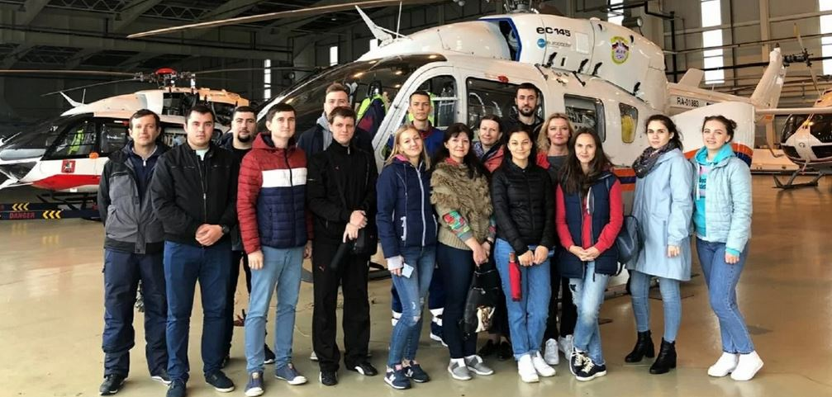

В минувшие выходные Московский авиационный центр провел экскурсию для молодых специалистов Департамента ГОЧСиПБ, подведомственных учреждений, с участием лучших сотрудников ГКУ «МАЦ», приуроченную ко Дню Воздушного флота России.
Александр Сергеев - врач реаниматолог-анестезиолог Московского авиационного центра рассказал о напряженной работе санитарной службы авиацентра, продемонстрировал оборудование, которое находится на борту вертолета ВК117-С2 для оказаний медицинской помощи. Поделился сложностями, с которыми можно столкнуться при вызове, а также рассказал о самых невероятных случаях, произошедших с ним за 5 лет работы в медицинской службе ГКУ «МАЦ».
Рассказ о Московском авиационном центре продолжили спасатели службы поискового и аварийно-спасательного обеспечения (СПАСО), которая была создана в этом году. Служба поискового и аварийно-спасательного обеспечения ГКУ «МАЦ» - это единственное в Москве формирование воздушных спасателей для помощи жителям города. Сотрудники СПАСО продемонстрировали оснащение аварийно-спасательной машины, на которой они дежурят и выезжают на различные ЧС и оказывают помощь пострадавшим.
«Потрясающая экскурсия в Московский авиационный центр, - с восхищением рассказывает Ольга Елизарова (ГКУ «ПСЦ»), - много нового и интересного узнала из беседы с врачом-реаниматологом санитарного вертолета, пилотами Ка-32А и Ми-26Т и спасателями ГКУ «МАЦ». Техника незнакома - она именно этим и завораживает. А самое главное – люди, которые с невероятной любовью и очарованностью своей профессией рассказывают про особенности своей работы».
После познавательных рассказов Александра Сергеева и спасателей ГКУ «МАЦ», ребятам предстояло знакомство с двумя пожарными вертолетами – Ка-32А и Ми-26Т, о которых рассказали Илья Иващенко – командир воздушного судна (КВС) вертолета Ка-32А и Александр Ястребов – второй пилот Ми-26Т. Илья Иващенко поделился историей о тушении сложного пожара по адресу ул. Дубининская, дом 41, строение 4 в районе Павелецкого вокзала, который произошел 3 августа.
«Мы работали в зоне густонаселенной застройки, где много жилых домов, – рассказывает Илья. – А ведь с вертолетов на пламя мы сбрасывали большой объем воды – более трех тонн. Трудность заключалась в том, что сам пожар проходил при безветренной погоде, дым и пламя образовывали мощную подъемную силу.
По командам руководителя тушения пожара, мы сбрасывали воду не только на очаг возгорания, но и на окружающие постройки, чтобы предупредить распространение огня на них, в том числе и на стоящую рядом АЗС».
Сергей Кузин из Управления по ЗАО Департамента ГОЧСиПБ поделился своим мнением по поводу самого большого в мире вертолёта МИ-26Т, который находится в эксплуатации Московского авиационного центра с самого начала работы учреждения.
«МИ-26 конечно потрясает своими размерами, еще больше удивляет то, что эта махина может подниматься с помощью лопастей вертикально вверх. И спасибо организатором за эту замечательную экскурсию, на которой можно было не только посмотреть на действующие вертолеты, но и прикоснуться к ним».
Анне Лисовской из Управления по ЦАО Департамента ГОЧСиПБ больше всего понравилось отношение сотрудников ГКУ «МАЦ» к своей работе и своему делу.
«Из первых уст все слышать – это большого стоит! – говорит Анна, – было видно, что интересно не только нам, слушателям, но и самим пилотам рассказывать свой профессиональный путь».
Действительно, эта экскурсия всем безусловно понравилась, ведь молодым специалистам было разрешено не только посмотреть издалека на авиатехнику ГКУ «МАЦ», но и побывать внутри этих крылатых машин, которыми управляют наши пилоты ежедневно.
На вопрос: какими тремя словами можно описать работу сотрудников Московского авиационного центра? Молодые специалисты, участники экскурсии, ответили – «целенаправленность», «любовь к своему делу», «надежность».

